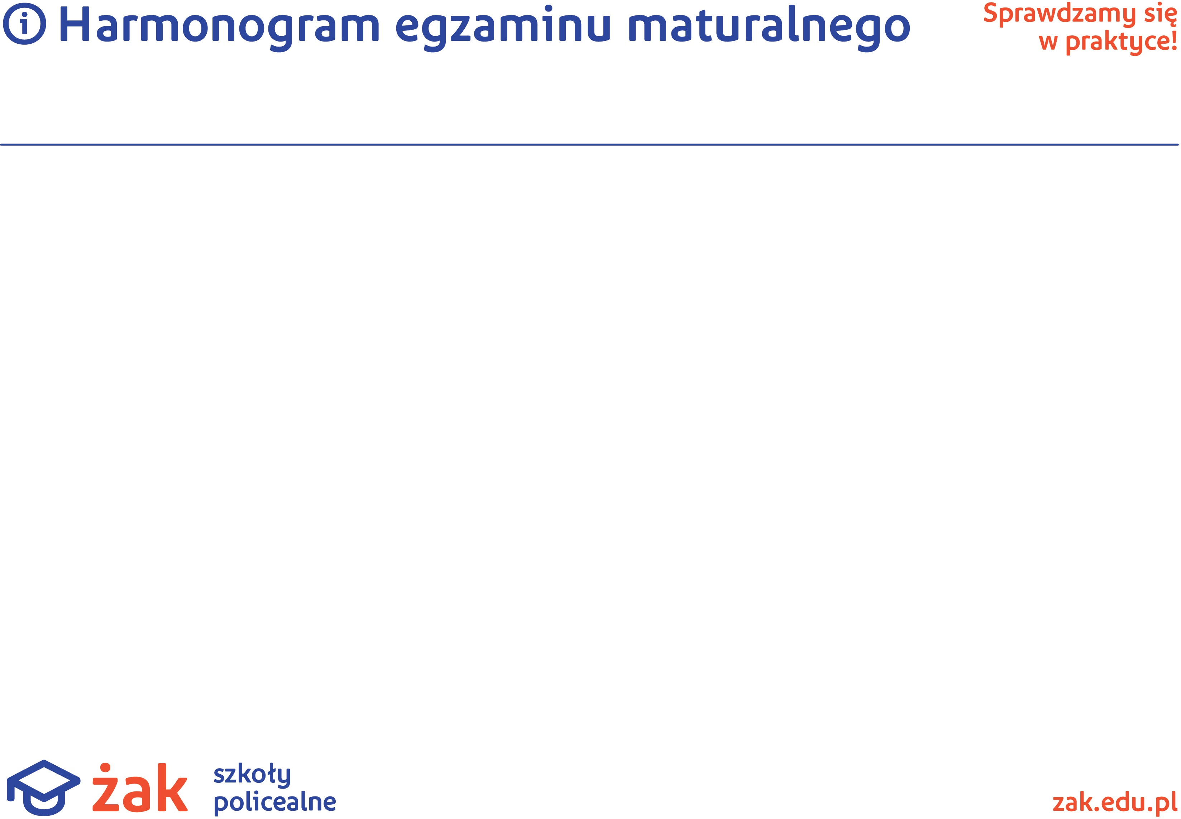

Liceum Ogólnokształcące dla Dorosłych ŻAK w LEGIONOWIE

DATA |  |  |  |  |  | UWAGI
 | GODZINA 9.00 | ADRES EGZAMINOWANIA |  | GODZINA 14.00 | ADRES EGZAMINOWANIA
4 maja 2022 | Język polski PP | ul. Józefa Piłsudskiego 3, Sala F
5 maja 2022 | Matematyka PP | ul. Józefa Piłsudskiego 3, Sala F
6 maja 2022 | Język angielski PP | ul. Józefa Piłsudskiego 3, Sala F |  | Język niemiecki PP | ul. Józefa Piłsudskiego 3, Sala F
6 maja 2022 |  |  |  | Język rosyjski PP | ul. Józefa Piłsudskiego 3, Sala F
9 maja 2022 | Język angielski PR | ul. Reymonta 13 , sala 2
10 maja 2022 | Język polski PR | ul. Reymonta 13 , sala 2
11 maja 2022 | Matematyka PR | ul. Reymonta 13 , sala 2
12 maja 2022 | Biologia PR | ul. Reymonta 13 , sala 2 |  | Język rosyjski PR | ul. Reymonta 13 , sala 2
13 maja 2022 | WOS PR | ul. Reymonta 13 , sala 2 |  | Język niemiecki PR | ul. Reymonta 13 , sala 2
16 maja 2022 | Chemia PR | ul. Reymonta 13 , sala 2
17 maja 2022 | Historia PR | ul. Reymonta 13 , sala 2
18 maja 2022 | Geografia PR | ul. Reymonta 13 , sala 2
19 maja 2022
20 maja 2022

